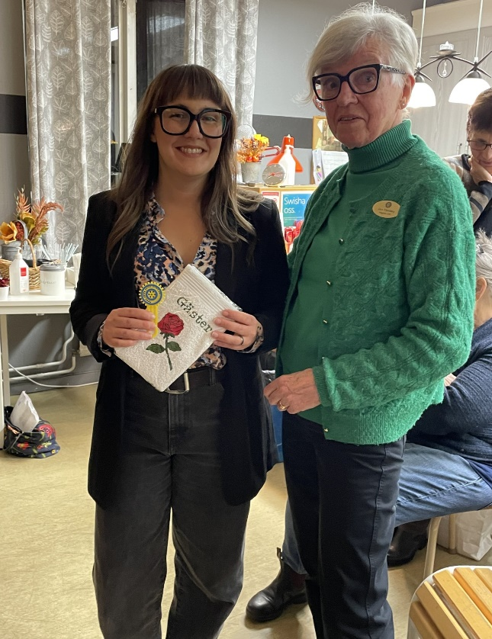Vid vårt senaste möte var Inner Wheel inbjudna till Forsskolan för att ta del av de nya tekniska framstegen såsom AI, robotar och 3D-printing. Vi möttes av Sara Ström som gav oss en intressant föreläsning i dessa ämnen. Hon berättade också om det stora industriprojekt som Hagfors deltar i, en satsning som sker i samarbete med EU och Region Värmland. Syftet med projektet är att uppmuntra och främja intresset för ny teknik och innovation. Projektets arbetsnamn är "Utveckla Smart industricenter Värmland i Hagfors". I projektet ingår byggandet av det nya teknikhuset, där Smart industricenter kommer få en fysisk yta med plats för en test- och demomiljö. Gymnasiets praktiska program ska också inhysas i dessa lokaler. Mer information om projektet finns på sajten: https://smartindustricenter.se

Efter genomgången av Sara fick vi följa med henne och hälsa på roboten, som visade sig vara en stjärna på att lägga pussel. 3D-printer var också i full färd med att tillverka en värmeljushållare. Sara hade tidigare printat ut Inner Wheels symbol i form av ett bokmärke, som vi alla förärades med. Kvällen avslutades i Forsskolans konditori, där vi fick njuta av kaffe och goda smörgåsar.

Inner Wheels medlemmar är ett stålande exempel på att även äldre kvinnor kan och vill följa med i den tekniska utvecklingen i samhället!

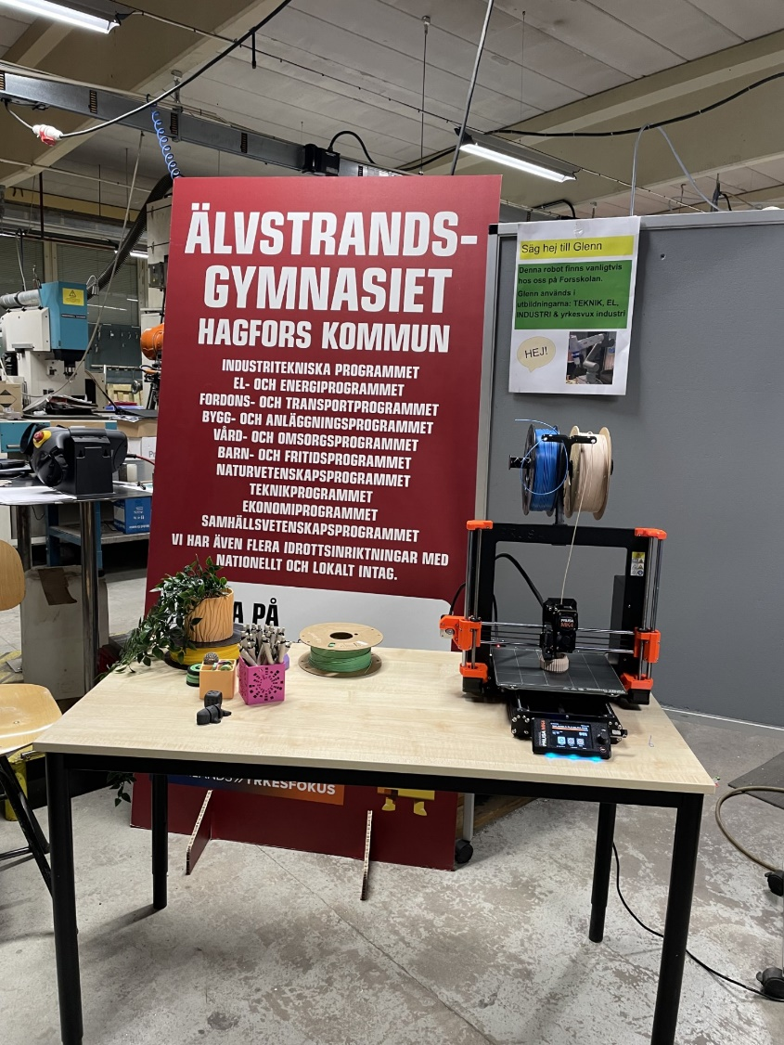

3D-printern

Roboten lägger pussel

